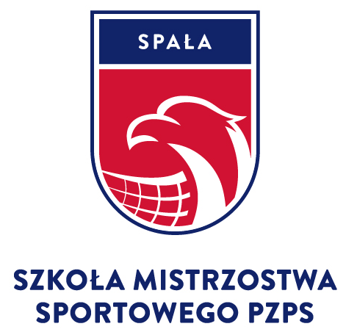

Ja niżej podpisany (a)……………………………………..(imię i nazwisko rodzica/opiekuna),
legitymujący(a) się dowodem osobistym nr ……………………….…………………………...
oświadczam, że jestem opiekunem prawnym ucznia/uczennicy Niepublicznego Liceum Ogólnokształcącego Szkoła Mistrzostwa Sportowego Polskiego Związku Piłki Siatkowej w Spale ………….…………………..……………………………… (imię i nazwisko ucz.), zwanego dalej uczniem/uczennicą i w świetle powszechnie obowiązujących przepisów prawa posiadam pełnię praw do złożenia niniejszego oświadczenia o wyrażeniu zgody na wykorzystanie wizerunku i głosu syna/córki.

………………………………………….. (podpis rodzica/opiekuna)

Oświadczenie o wyrażeniu zgody
na wykorzystanie wizerunku i głosu

Niniejszym wyrażam zgodę na wykorzystanie wizerunku i głosu córki/syna w materiałach audiowizualnych promujących Niepubliczne Liceum Ogólnokształcącego Szkołę Mistrzostwa Sportowego Polskiego Związku Piłki Siatkowej w Spale, a także rozpowszechnianie ich w postaci materiałów audiowizualnych (m.in. plakaty, zdjęcia, filmy, materiały w mediach społecznościowych).
Znając charakter powyższych materiałów wyrażam zgodę na rozpowszechnianie tak wykonanych materiałów audiowizualnych i zdjęciowych oraz nie zgłaszam żadnych roszczeń finansowych z tego tytułu. Ponadto wyrażam zgodę na publikowanie zrealizowanych materiałów zdjęciowych i audiowizualnych w całości lub we fragmentach na terytorium Polski i poza jej granicami, w celach promocyjnych i reklamowych. Wyrażam również zgodę na włączanie powyższych materiałów do innych utworów, w szczególności audiowizualnych oraz ich rozpowszechnianie w ramach takich utworów na wszystkich polach eksploatacji, w szczególności w celach promocyjnych i reklamowych.

………………………………………….. (podpis rodzica/opiekuna)

Wyrażam zgodę na przetwarzanie danych osobowych zawartych w niniejszym dokumencie do realizacji procesu rekrutacji zgodnie z ustawą z dnia 10 maja 2018 roku o ochronie danych osobowych (Dz. Ustaw z 2018, poz. 1000) oraz zgodnie z Rozporządzeniem Parlamentu Europejskiego i Rady (UE) 2016/679 z dnia 27 kwietnia 2016 r. w sprawie ochrony osób fizycznych w związku z przetwarzaniem danych osobowych i w sprawie swobodnego przepływu takich danych oraz uchylenia dyrektywy 95/46/WE (RODO).

